Evaluation d'EST 5èmes : La Digestion & la Respiration |  | Durée : 1h
Date : 5 avril 2016 | Nom : ________________ Prénom : ____________
Compétences : |  |  | Couleur
3-1-1 : Rechercher, extraire et organiser l'information utile
3-1-3 : Pratiquer une démarche expérimentale
3-3-3 : Le Vivant

5-3-1 : Lire et employer différents langages

Réponds aux questions directement sur cette feuille en rédigeant tes réponses

I. LA DIGESTION :

- Questionnaire à Choix Multiples : coche la bonne réponse
Q1. Le tube digestif va ...
□ De la bouche à l'estomac □ De la bouche à l'anus □ De l'estomac à l'anus

Q2. Les nutriments sont ...
□ Des organes □ Des sucs gastriques □ Des éléments chimiques solubles

Q3. L'absorption intestinale c'est ...
□ Le passage des nutriments dans le sang à travers la paroi intestinale
□ Le passage des aliments de l'intestin grêle vers le gros intestin
□ Le passage des aliments du gros intestin vers le rectum

Q4. Une enzyme digestive est une substance fabriquée par l'appareil digestif et agissant sur ...
□ Les aliments □ Les nutriments □ Les liquides uniquement

Q5. Les aliments se transforment en nutriments ...
□ Sous l'action des enzymes
□ Uniquement sous l'action des sucs gastriques
□ Uniquement sous l'action de la salive

Q6. Les nutriments sont digérés grâce à des enzymes
□ Vrai □ Faux

Q7. Les nutriments traversent la paroi intestinale au niveau des villosités
□ Vrai □ Faux

Q8. Dans le tube digestif, les aliments sont progressivement transformés en nutriments solubles
□ Vrai □ Faux

Q9. La paroi de l’œsophage est tapissée de nombreux replis pour favoriser le passage des nutriments dans le sang
□ Vrai □ Faux

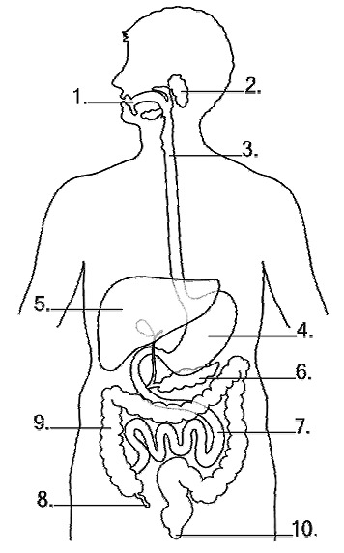
- Légender un dessin :

- Complète le dessin ci-contre en nommant les organes dans le tableau de gauche et donne un titre à ce dessin en-dessous

N° | Nom organe
1
2
3
4
5
6
7
8
9
10

- Souligne dans le tableau les noms des organes dans lesquels les aliments ne passent pas
- Flèche en rouge le trajet des aliments qui ont été digérés
- Flèche en bleu (ou en noir) la suite du trajet des aliments non digérés

Titre :________________________________________________

- Lisez le texte ci-dessous et exploitez les résultats de l'expérience :

Au cours de la digestion, les aliments sont broyés par les dents, puis ils sont malaxés par la paroi du tube digestif (en particulier celle de l’ estomac). Ainsi fragmentés, les aliments sont soumis à l’action chimique des _ sucs digestifs.
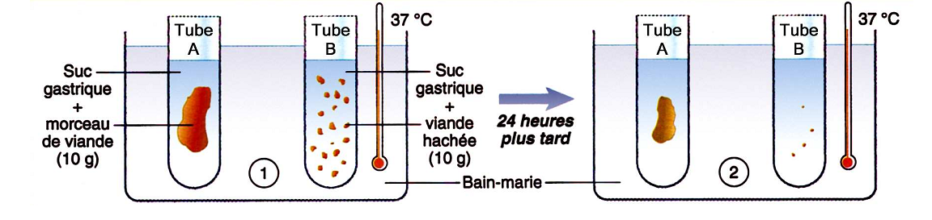
On cherche à comprendre si la mastication facilite la digestion de la viande. On réalise l’expérience schématisée en ①. Les résultats obtenus 24 heures plus tard sont schématisés en ②
- Identifiez dans les explications le problème posé. Répondez par une phrase :
______________________________________________________________________________________________________________________________________________________________________________________________________________________________________________________________________________

- En reliant ce problème et le matériel utilisé, émettez l’hypothèse testée par l’expérience :
______________________________________________________________________________________________________________________________________________________________________________________________________________________________________________________________________________

- Expliquez pourquoi on utilise un bain marie à 37°C :
____________________________________________________________________________________________________________________________________________________________________________________

- Indiquez les résultats de l’expérience en comparant le contenu des tubes A et B au début et à la fin des 24 heures d’expérience :
________________________________________________________________________________________________________________________________________________________________________________________________________________________________________________________________________________________________________________________________________________________________________

- Ces résultats confirment-ils votre hypothèse ? Rédigez une conclusion :
____________________________________________________________________________________________________________________________________________________________________________________________________________________________________________________________________________________________________________________________________________________________________________________________________________________________________________________________________________________________________________________________________________________________

II. LA RESPIRATION :

- L'air inspiré et expiré :

Voici dans le tableau ci-contre le résultat d'une analyse de la composition de l'air inspiré et expiré.

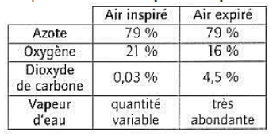
- Que t'apprend cette expérience ? De quel élément contenu dans l'air le corps a-t-'il besoin ?
_______________________________________________
_______________________________________________
_______________________________________________
_______________________________________________
_______________________________________________
_______________________________________________
_______________________________________________
_______________________________________________
____________________________________________________________________________________________________________________________________________________________________________________

- Explique ce qui se passe lors de l'inspiration en t'appuyant sur le tableau:
________________________________________________________________________________________________________________________________________________________________________________________________________________________________________________________________________________________________________________________________________________________________________

- Explique ce qui se passe lors de l'expiration en t'appuyant sur le tableau:
________________________________________________________________________________________________________________________________________________________________________________________________________________________________________________________________________________________________________________________________________________________________________

- Les échanges au niveau des poumons :

On a analysé la composition du sang entrant et du sang sortant des alvéoles pulmonaires afin de connaître les échanges réalisés entre l’air contenu dans les alvéoles et le sang. Le tableau ci-contre regroupe l’ensemble des résultats pour 100 mL de sang.

 | Sang arrivant aux alvéoles | Sang quittant les alvéoles
Dioxygène (en mL) | 14 | 20
Dioxyde de carbone (en mL) | 54 | 50

- Explique comment et pourquoi la quantité de dioxygène dans le sang change-t-elle après son passage dans les alvéoles pulmonaires ?
________________________________________________________________________________________________________________________________________________________________________________________________________________________________________________________________________________________________________________________________________________________________________

- Explique comment et pourquoi la quantité de dioxyde de carbone dans le sang change-t-elle après son passage dans les alvéoles pulmonaires ?
________________________________________________________________________________________________________________________________________________________________________________________________________________________________________________________________________________________________________________________________________________________________________

- A partir de tes connaissances et de tes déductions, complète le schéma afin de montrer les échanges gazeux réalisés entre l’air contenu dans les alvéoles pulmonaires (air inspiré et air expiré) et le sang. (n’oublie pas la légende ni de respecter les couleurs pour le sang riche en O2 et riche en CO2 !)

Air inspiré Air expiré

Alvéoles pulmonaires (Air)

Sang

Organes

Légende : __________________________________________________________________

